Il periodo ipotetico – l’impossibilità
Il caso curioso di Benjamin Button (2008)

Activity 1. Read the description of the film Il caso curioso di Benjamin Button.
Tratto dal romanzo di Francis Scott Fitzgerald, Il caso curioso di Benjamin Button racconta le vicende di Benjamin Button (Brad Pitt), un neonato con la salute di un novantenne. Fin dai suoi primissimi giorni di vita si ritrova a convivere con artrite, cataratta e sordità. Nonostante i medici gli diano poco da vivere, più passa il tempo più ringiovanisce. La sua storia si intreccia con quella del suo primo e unico amore, Daisy (Cate Blanchett) una donna emancipata e libera. È proprio lei a narrare, in punto di morte, questa strana storia a sua figlia Caroline (Julia Ormond). David Fincher, a cui è stata affidata la regia, sceglie di iniziare la narrazione dalla modernità, per arrivare a raccontare di un passato migliore, fatto di speranze e sentimenti.

Reflection: Did you figure out what Benjamin’s “curious case” is? What happens to him? Here is the progression of his life:



la nascita l’infanzia la gioventù l’età media la vecchiaia

Activity 2. Watch the video clip. Here are the main characters you will see:

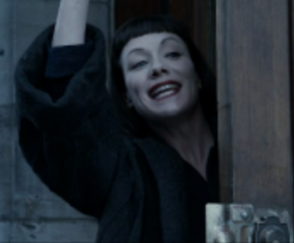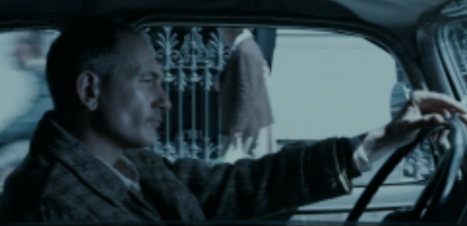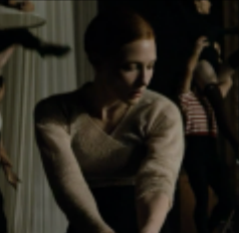

la donna il tassista Daisy

Activity 3: Respond to the questions with a partner:

- Benjamin racconta ciò che è successo a Daisy. Dov’è lui all’inizio del clip?
- Che cosa avete capito dalla storia? Cosa succede a Daisy alla fine?
- In questa storia, Benjamin usa spesso il trapassato e il congiuntivo trapassato. Perché sono indispensabili nel raccontare la storia?

Activity 4: Watch the videoclip again, paying attention to what each character does (la donna, il tassista, Daisy). Write your observations below.

Daisy, the taxi driver, e the woman are characters that are part of this sequence. Write some phrases about their behavior and actions that contribute to this sequence of events.
La donna _______________________________________

___________________________________________________________

___________________________________________________________

___________________________________________________________


Il tassista ______________________________________________

___________________________________________________________

___________________________________________________________

___________________________________________________________


Daisy __________________________________________________

___________________________________________________________

___________________________________________________________

___________________________________________________________

- Who else was part of this sequence? What did they do (or not do) to contribute to the end result?

____________________________________________________________________________________

____________________________________________________________________________________

A volte a nostra insaputa ci troviamo diretti verso un precipizio sia che ciò avvenga per caso o intenzionalmente non possiamo fare niente per evitarlo...

Activity 5: Here is the first part of the story. Underline each phrase that has two or more actions. Determine if the actions happen simulatenously (you can write [1] and [1]) or if one action (label it 1) happens before another or others (label it/them 2). Use the first sentence as a model.



Una donna a Parigi stava uscendo a fare compere ma aveva dimenticato il soprabito e tornò in dietro a prenderlo. Mentre era lì squillò il telefono e lei rispose, parlò per un paio di minuti. Mentre la donna era al telefono, Daisy stava provando a uno spettacolo a L’Opéra di Paris. E mentre lei provava, la donna, finito di parlare al telefono, era uscita per prendere un taxi.
Un tassista, poco prima, aveva scaricato un cliente e si era fermato a prendere un caffè. E intanto Daisy continuava a provare. E questo tassista che si era fermato per un caffè prese a bordo la donna che andava a fare compere e che aveva perso l’altro taxi. Il taxi dovette fermarsi per un uomo che stava andando a lavoro in ritardo di cinque minuti perché si era dimenticato di mettere la sveglia. Mentre quell’uomo nel ritardo attraversava la strada, Daisy aveva finito le prove e si stava facendo la doccia. E mentre Daisy si faceva la doccia, il taxi aspettava la donna che era entrata in una pasticceria a ritirare un pacchetto che, però, non era pronto perché la commessa si era lasciata col fidanzato la sera prima e se n’era dimenticata. Ritirato il pacchetto, la donna era rientrata nel taxi che rimase bloccato da un furgone.
Intanto Daisy si stava vestendo. Il furgone si spostò e il taxi potè ripartire. Mentre Daisy, ultima a vestirsi, si fermò ad aspettare una amica la quale si era rotta un laccio. Mentro il taxi era fermo a un semaforo, Daisy e la sua amica uscirono dal retro del teatro.

Activity 6: Here is the second part of the story. Conjugate the verbs using the conditional past and the past perfect, following the logic of the story. Pay attention to the agreement!

Example: Se il pachetto alla pasticceria _______fosse stato______ (essere) pronto, la donna non lo

_________avrebbe aspettato_______ (aspettare).

Se solo una cosa _______________________________ (andare) diversamente, se quel laccio non ___________________________________, (rompersi) se quel furgone _______________________________________ (spostarsi) un momento prima, o se quel pacchetto _______________________________ (essere) pronto perché la commessa non si era lasciata col fidanzato, o quell’uomo ______________________________ (mettere) la sveglia e _________________________________ (alzarsi) cinque minuti prima, o se quel tassista non ________________________________ (fermarsi) a prendere il caffè, o se quella donna __________________________________ (ricordarsi) del soprabito e __________________________________ (prendere) un taxi prima, Daisy e la sua amica ___________________________________ (attraversare) la strada e il taxi _________________________________ (sfilare) via.

Ma la vita, essendo quella che è, aveva creato una serie di circostanze incrociate e incontrollabili. Per cui quel taxi non sfilò via e quel tassista si distrasse un momento. E così quel taxi investì Daisy e la sua gamba fu spezzata...

Il testo viene da https://www.cinematographe.it/
le vicende = gli eventi, le storie
sordità = la condizione quando uno non sente bene o non sente affatto. Una persona sorda usa il linguaggio dei segni per comunicare.
ringiovanire = diventare giovane
intrecciarsi = allinearsi, mettersi insieme
fare compere = fare shopping
il soprabito = il mantello, la giacca
il furgone = il camion

